**螺杆双级压缩.并联.控制说明----170826**

# 简介

输入输出点如下：

|  |  |  |  |  |  |
| --- | --- | --- | --- | --- | --- |
| **输入（DI）** | | **输出（DO）** | | **模拟输入** | |
| 1 | 1#压机高压 | 1 | 1#主接触器 | 1 | 油温 |
| 2 | 1#压机低压 | 2 | 1#角接触器 | 2 | 排气温度 |
| 3 | 1#压机油压差 | 3 | 1#星接触器 | 3 | 1#电机温度 |
| 4 | 1#机内保护 | 4 | 1#SV1卸载阀 | 4 | 2#电机温度 |
| 5 | 1#压机过载 | 5 | 1#10%电磁阀 | 5 | 1#速冻冷库 |
| 6 | 1#压机油流 | 6 | 1#50%电磁阀 | 6 | 2#速冻冷库 |
| 7 | 1#中压过高 | 7 | 1#75%电磁阀 | 7 | 冷藏库 |
| 8 | 2#压机高压 | 8 | 1#100%电磁阀 |  |  |
| 9 | 2#压机低压 | 9 | 1#喷液电磁阀 | 1 | 低压传感器 |
| 10 | 2#压机油压差 | 10 | 1#经济器 | 2 | 高压传感器 |
| 11 | 2#机内保护 | 11 | 1#压机气旁通阀 | 3 | 1#中压传感器 |
| 12 | 2#压机过载 | 12 | 2#主接触器 | 4 | 2#中压传感器 |
| 13 | 2#压机油流 | 13 | 2#角接触器 | 5 | 1＃油压传感器 |
| 14 | 2#中压过高 | 14 | 2#星接触器 | 6 | 2＃油压传感器 |
| 15 | 相序保护 | 15 | 2#SV1卸载阀 |  |  |
| 16 | 总油位开关 | 16 | 2#10%电磁阀 |  |  |
| 17 | 冷却泵过过载 | 17 | 2#50%电磁阀 |  |  |
| 18 | 冷却水流开关 | 18 | 2#75%电磁阀 |  |  |
|  |  | 19 | 2#100%电磁阀 |  |  |
|  |  | 20 | 2#喷液电磁阀 |  |  |
|  |  | 21 | 2#经济器 |  |  |
|  |  | 22 | 2#压机气旁通阀 |  |  |
|  |  | 23 | 油路旁通（油温控制） |  |  |
|  |  | 24 | 主液路阀 |  |  |
|  |  | 25 | 油冷却泵 |  |  |
|  |  | 26 | 冷却泵 |  |  |
|  |  | 27 | 蒸发冷凝风机 |  |  |
|  |  | 28 | 运行指示 |  |  |
|  |  | 29 | 故障指示 |  |  |

外置油份还有3根300w的机油加热器，和光电开关的220v电源

蒸发冷的风机电机功率5.5kw 冷却水泵1kw 油冷的水泵2kw

# 控制逻辑

用户参数：

* 1#压机卸载压力：1.0bar（-1.0～9.0） 用户设置
* 1#压机加载压力：2.0bar（-1.0～9.0） 用户设置
* 2#压机卸载压力：1.0bar（-1.0～9.0） 用户设置
* 2#压机加载压力：2.0bar（-1.0～9.0） 用户设置
* 卸载周期：120秒（1～600） 用户设置
* 加载周期：120秒（1～600） 用户设置

厂家参数：

* 开经济器延时：300秒（1～1800）
* 开经济器中压：4.0bar（-1.0～9.0）
* 关经济器回差：1.0bar（0.2～9.0）
* 冷凝器启动压力：12.0bar（0～20.0）
* 冷凝器停止回差：2.0bar（0～9.0）
* 低压压力上限：6.4bar（-5.0～10.0）
* 低压压力上限退出回差：0.5bar（0.1～5.0）
* 油压中压差过小：2.5bar（0～10.0）
* 高低压差过小：4.0bar（0～10.0）
* 高低压差过小检测延时：30秒（1～300）
* 中压压力过高：7.0bar（0～20.0）
* 中压压力过高报警延时：60秒（1～300）
* 低压压力过低：-0.1bar（-2.0～10.0）
* 高压压力过高：19.0bar（1.0～30.0）
* 开油冷旁通油温：45℃（10～100）
* 油冷旁通关闭回差：5℃（1～20）
* 开喷液阀温度：80℃（10～130）
* 关喷液阀回差：10℃（1～20）
* 开机低压检测延时：30秒（1～300）
* 低压报警延时：5秒（1～30）
* 开机油流检测延时：10秒（1～300）
* 油流报警延时：45秒（1～300）
* 油压差报警延时：60秒（1～300）
* 开水泵延时：30秒（1～300）
* 水流报警延时：15秒（1～300）
* 电机温度过高：95℃（10～130）
* 电机温度卸载温差：5℃（10～20）
* 卸载阀提前通电：30秒（30～300）
* 10%启动时间：60秒（10～300）
* 50%启动时间：60秒（0～300）
* 75%启动时间：60秒（0～300）
* 停机时10%运行时间：60秒（10～300）
* 停机后卸载阀通电时间：180秒（10～300）
* 压机启动间隔：60秒（10～300）
* 开液路阀延时：-3秒（-120～120） 负值表示先开压机，后开液路阀；正值表示先开液路阀，再开压机
* 关液路阀延时：60秒（0～120） 正值表示先关液路阀，再关压机

## 2.1开关机

按启动按钮，先开启油冷却泵、冷却泵（蒸发冷凝风机根据高压控制），参见2.9冷凝器控制），延时[开水泵延时]后，才允许开启压缩机。

## 2.2能量调节

压机加卸载用低压控制。

“库温”仅显示，不参与控制。

每个[卸载周期]调节一次卸载求，每个[加载周期]调节一次加载需求。

* 当低压＜[1#压机卸载压力]时，关闭1台压机；
* 当低压＜[2#压机卸载压力]时，关闭第2台压机；
* 当低压＞[1#压机加载压力]时，开启1台压机；
* 当低压＞[2#压机加载压力]时，开启第2台压机；

注：75%能量级默认“不使用”，如果需要使用，请到厂家参数中设置。

## 2.3油冷却控制

* 油温＞[油冷却启动温度]时，关闭油冷旁通阀；
* 油温＜[油冷却启动温度]－[油冷却关闭回差]时，打开油冷旁通阀；

## 2.4经济器控制

压机运行时间＞[开经济器延时] 且 压机负荷≥50%时，才允许开经济器。

* 中压＜[开经济器中压]时，开经济器；
* 中压＞[开经济器中压]＋[关经济器回差]时，关经济器。

## 2.5喷液阀控制

压机开启时才开喷液阀。

* 电机温度＞[开喷液阀温度]时，打开喷液阀；
* 电机温度＜[开喷液阀温度]－[关喷液阀回差]时，关闭喷液阀。

## 2.6能量调节阀说明

电磁阀动作与能量级对应如下表所示。压缩机SV1开机和10%电磁阀提前通电，停机时也要通电（时间可设）

|  |  |  |  |  |  |  |
| --- | --- | --- | --- | --- | --- | --- |
| 接线方法 | | SV1：卸载 | SV2：10% | SV3：50% | SV4：75% | SV5：100% |
| 通用四级 | 10%（启停机） | ● | ● | ○ | ○ | ○ |
| 50% | ● | ○ | ● | ○ | ○ |
| 75% | ● | ○ | ○ | ● | ○ |
| 100% | ○ | ○ | ○ | ○ | ● |

## 2.7保护

### 2.7.1开关量输入保护

压机高压、低压、过载、机内、油压差、油位、中压过高、水泵过载、水流保护。

### 2.7.2电机保护

当电机温度＜[电机温度过高]－[电机温度卸载温差]×3时，压机退出保护，允许加载到100%。

当电机温度＞[电机温度过高]－[电机温度卸载温差]×2时，如果压机负荷高于75%，则卸载到75%；

当电机温度＞[电机温度过高]－[电机温度卸载温差]时，如果压机负荷高于50%，则卸载到50%；

当电机温度＞[电机温度过高]时，压机报警停机；

### 2.7.3压力保护

（1）低压压力上限限制

当低压＞[低压压力上限]时，压机卸载到50%运行；

当低压＜[低压压力上限]－[低压压力上限退出回差]时，压机退出低压压力保护。

（2）低压压力过低、高压压力过高、中压压力过高报警。

（3）油压中压压差过低报警、高低压差过低报警。

## 2.8 气旁通阀

与星接触器动作相同，这个点可省略。

## 2.9冷凝器控制

* 当高压＞[冷凝器启动压力]时，开蒸发冷凝风机；
* 当高压＜[冷凝器启动压力]－[冷凝器停止回差]时，关蒸发冷凝风机。

# 3、界面说明

## 3.1主界面

点击左上角隐藏按钮，输入正确密码，进入机器参数设置（默认密码88880000）；

点击右下角（灰色条上方）隐藏按钮，进入版本查询界面；

点击排气、油温、压力任意一个，进入状态查询界面。

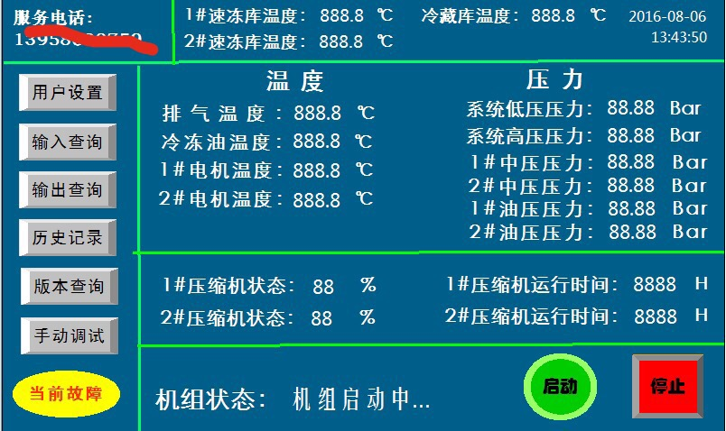

## 3.2版本查询界面

点击左上角隐藏按钮进入厂家设置（默认密码88880000）。

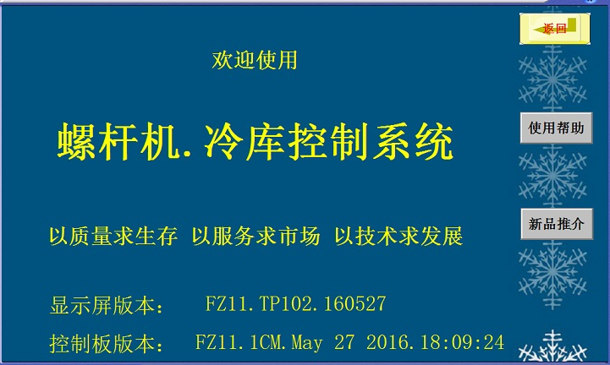

## 3.3状态查询界面

该界面可以查看各个温度、压力，还可以点击曲线按钮进入曲线查询界面。

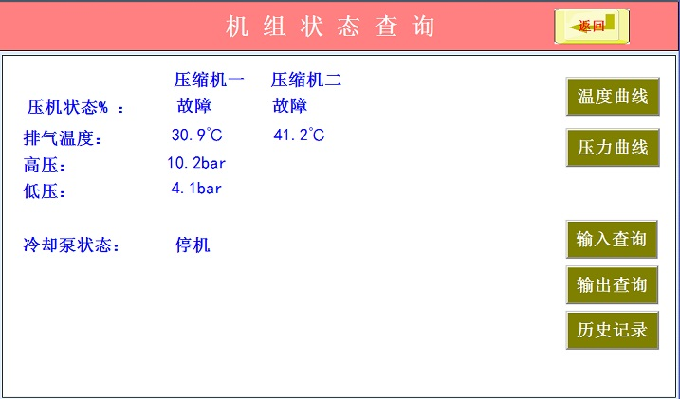

# 4、图纸

